传统线程的缺陷
在任务众多的情况下，系统要为每一个任务创建一个线程，而任务执行完毕后会销毁每一个线程，所以会造成线程频繁地创建与销毁。（创建、销毁过程的浪费）
多个线程频繁地创建会占用大量的资源，并且在资源竞争的时候就容易出现问题，同时这么多的线程缺乏一个统一的管理，容易造成界面的卡顿。（可控、可管理性）
多个线程频繁地销毁，会频繁地调用GC机制，这会使性能降低，又非常耗时。（GC频繁）

所以不要使用匿名Runnable或Thread创建线程。需要将线程收敛，使用线程池技术。
其实也是收敛也不是那么好做的？Android中还有其他的地方也使用了Thread。
比如，AsyncTask其实是封装了Thread + Handler。
IntentService：是一个服务，可执行后台任务，内部采用了HandlerThread来执行任务，任务执行完毕IntentService会自动退出。

线程池其实是池化技术的应用一种，常见的池化技术还有很多，例如数据库的连接池、Java中的内存池、常量池等等。总结下来其实就以下几点。
复用相同的资源，减少浪费，减少新建和销毁的成本；
减少单独管理的成本，统一交由"池"；
集中管理，减少"碎片"；
提高系统响应速度，因为池中有现成的资源，不用重新去创建；

2、线程池
线程池概念来源于Java中的Executor,它是一个接口，真正的实现为ThreadPoolExecutor。ThreadPoolExecutor提供了一系列参数来配置线程池。
优点：
1：重用线程池中的线程，线程在执行完任务后不会立刻销毁，而会等待另外的任务，这样就不会频繁地创建、销毁线程和调用GC。。
2：有效控制线程池的最大并发数，避免大量线程抢占资源出现的问题。
3：对多个线程进行统一地管理，可提供定时执行及指定间隔循环执行的功能。

3、ThreadPoolExecutor
ThreadPoolExecutor 有多个重载方法，但最终都调用了这个构造方法。

public ThreadPoolExecutor(int corePoolSize,
int maximumPoolSize,
long keepAliveTime,
TimeUnit unit,
BlockingQueue<Runnable> workQueue,
ThreadFactory threadFactory,
RejectedExecutionHandler handler);

corePoolSize： 线程池中核心线程的数量。
maximumPoolSize：线程池中最大线程数量。
keepAliveTime：非核心线程的超时时长，当系统中非核心线程闲置时间超过keepAliveTime之后，则会被回收。如果ThreadPoolExecutor的allowCoreThreadTimeOut属性设置为true，则该参数也表示核心线程的超时时长。
unit：keepAliveTime这个参数的单位，有纳秒、微秒、毫秒、秒、分、时、天等。
workQueue：线程池中的任务队列，该队列主要用来存储已经被提交但是尚未执行的任务。存储在这里的任务是由ThreadPoolExecutor的execute方法提交来的。
threadFactory：为线程池提供创建新线程的功能，这个我们一般使用默认即可。
RejectedExecutionHandler: 拒绝策略，当线程无法执行新任务时（一般是由于线程池中的线程数量已经达到最大数或者线程池关闭导致的），默认情况下，当线程池无法处理新线程时，会抛出一个RejectedExecutionException。

任务队列类型：进出规则、元素是否有排序（比如优先级）、队列的大小有无限制（有界、无界）、不同的锁支持，这些就是不同的数据结构实现，导致不同应用场景，不同的效率。
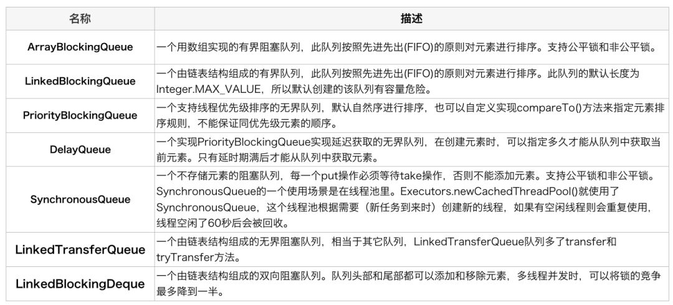
拒绝策略：
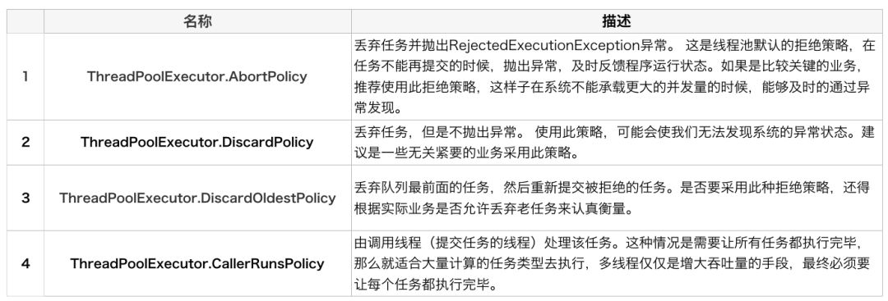
AbortPolicy 这个拒绝策略就是Java提供的四种线程池创建方法提供的默认拒绝策略。我们可以看下它的实现。所以此拒绝策略就是抛RejectedExecutionException异常
CallerRunsPolicy 此拒绝策略简单来说就是将此任务交给调用者直接执行。
DiscardOldestPolicy 从源码中应该能看出来，此拒绝策略是丢弃队列中最老的任务，然后再执行。
DiscardPolicy 从源码中应该能看出来，此拒绝策略是对于当前任务不做任何操作，简单来说就是直接丢弃了当前任务不执行。

4、ThreadPoolExecutor执行方法
有两个方法可以供我们执行，分别是submit()和execute()，我们先来看看这两个方法到底有什么差异。
•submit()其实还是需要调用execute()去执行任务的,不同是submit()将包装好的任务进行了返回，他会返回一个Future对象。
•execute()方法中,不难看出addWorker()方法, 是创建线程(核心线程,非核心线程)的主要方法,而reject()方法为线程创建失败的回调。
所以，通常情况下，在不需要线程执行返回结果值时，我们使用execute 方法。 而当我们需要返回值时，则使用submit方法，他会返回一个Future对象。Future不仅仅可以获得一个结果，他还可以被取消，我们可以通过调用future的cancel（）方法，取消一个Future的执行。 比如我们加入了一个线程，但是在这过程中我们又想中断它，则可通过sumbit 来实现。

1.shutDown() 关闭线程池，不影响已经提交的任务
2.shutDownNow() 关闭线程池，并尝试去终止正在执行的线程
3.allowCoreThreadTimeOut(boolean value) 允许核心线程闲置超时时被回收
4.submit 一般情况下我们使用execute来提交任务，但是有时候可能也会用到submit，使用submit的好处是submit有返回值。
5.beforeExecute() - 任务执行前执行的方法
6.afterExecute() -任务执行结束后执行的方法
7.terminated() -线程池关闭后执行的方法

5、执行任务时的流程

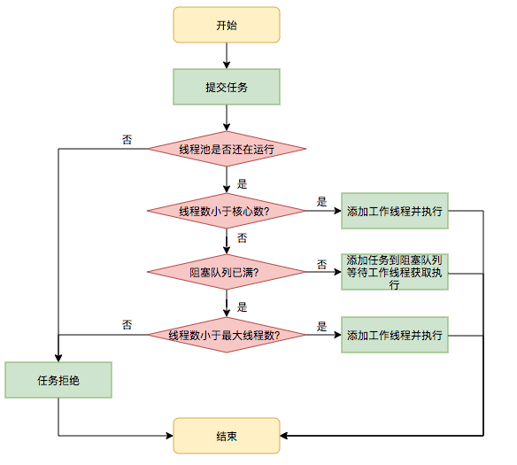
•1）如果线程池中的线程数未达到核心线程数，则会立马启用一个核心线程去执行。
•2）如果线程池中的线程数已经达到核心线程数，且任务队列workQueue未满，则将新线程放入workQueue中等待执行。
•3）如果线程池中的线程数已经达到核心线程数但未超过线程池规定最大值，且workQueue已满，则开启一个非核心线程来执行任务。
•4）如果线程池中的线程数已经超过线程池规定最大值，则拒绝执行该任务，采取饱和策略，并抛出RejectedExecutionException异常。

6、为什么建议不用Java提供的线程池创建方法
理解了上面设置的几个参数以后，我们再来看一下为什么在《阿里巴巴Java手册》中有一条这样规定。
相信大家看到上面提供四种创建线程池的实现原理，应该知道为什么阿里巴巴会有这么规定了。
FixedThreadPool和SingleThreadExecutor：这两个线程池的实现方式，我们可以看到它设置的工作队列都是LinkedBlockingQueue，我们知道此队列是一个链表形式的队列，此队列是没有长度限制的，是一个无界队列，那么此时如果有大量请求，就有可能造成OOM。
CachedThreadPool和ScheduledThreadPool：这两个线程池的实现方式，我们可以看到它设置的最大线程数都是Integer.MAX_VALUE，那么就相当于允许创建的线程数量为Integer.MAX_VALUE。此时如果有大量请求来的时候也有可能造成OOM。

所以，还是要你自己根据项目业务，进行设置核心线程数、最大线程数，以及任务队列的参数。

一、四种线程池
Java通过Executors提供四种线程池，分别为：
1、newSingleThreadExecutor
创建一个单线程化的线程池，它只会用唯一的工作线程来执行任务，保证所有任务按照指定顺序(FIFO, LIFO, 优先级)执行。

2、newFixedThreadPool
创建一个定长线程池，可控制线程最大并发数，超出的线程会在队列中等待。

3、newScheduledThreadPool
创建一个可定期或者延时执行任务的定长线程池，支持定时及周期性任务执行。

4、newCachedThreadPool
创建一个可缓存线程池，如果线程池长度超过处理需要，可灵活回收空闲线程，若无可回收，则新建线程。

二、使用场景详解

(1)Executor.newCachedThreadPool()

public static ExecutorService newCachedThreadPool() {
return new ThreadPoolExecutor(0, Integer.MAX_VALUE,
60L, TimeUnit.SECONDS,
new SynchronousQueue<Runnable>());
}

•底层：返回ThreadPoolExecutor实例，corePoolSize为0；maximumPoolSize为Integer.MAX_VALUE；keepAliveTime为60L；unit为TimeUnit.SECONDS；workQueue为SynchronousQueue(同步队列)
•通俗：当有新任务到来，则插入到SynchronousQueue中，由于SynchronousQueue是同步队列，因此会在池中寻找可用线程来执行，若有可以线程则执行，若没有可用线程则创建一个线程来执行该任务；若池中线程空闲时间超过指定大小，则该线程会被销毁。
•适用：执行很多短期异步的小程序或者负载较轻的服务器
•
/**
* 1.创建一个可缓存的线程池。如果线程池的大小超过了处理任务所需要的线程，那么就会回收部分空闲（60秒不执行任务）的线程<br>
* 2.当任务数增加时，此线程池又可以智能的添加新线程来处理任务<br>
* 3.此线程池不会对线程池大小做限制，线程池大小完全依赖于操作系统（或者说JVM）能够创建的最大线程大小<br>
*
*/
public static void cacheThreadPool() {
ExecutorService cachedThreadPool = Executors.newCachedThreadPool();
for (int i = 1; i <= 10; i++) {
final int ii = i;
try {
Thread.sleep(ii * 1);
} catch (InterruptedException e) {
e.printStackTrace();
}

cachedThreadPool.execute(()->out.println("线程名称：" + Thread.currentThread().getName() + "，执行" + ii));
}

}
-----output------
线程名称：pool-1-thread-1，执行1
线程名称：pool-1-thread-1，执行2
线程名称：pool-1-thread-1，执行3
线程名称：pool-1-thread-1，执行4
线程名称：pool-1-thread-1，执行5
线程名称：pool-1-thread-1，执行6
线程名称：pool-1-thread-1，执行7
线程名称：pool-1-thread-1，执行8
线程名称：pool-1-thread-1，执行9
线程名称：pool-1-thread-1，执行10

newFixedThreadPool：

public static ExecutorService newFixedThreadPool(int nThreads) {
return new ThreadPoolExecutor(nThreads, nThreads,
0L, TimeUnit.MILLISECONDS,
new LinkedBlockingQueue<Runnable>());
}

•底层：返回ThreadPoolExecutor实例，接收参数为所设定线程数量nThread，corePoolSize为nThread，maximumPoolSize为nThread；keepAliveTime为0L(不限时)；unit为：TimeUnit.MILLISECONDS；WorkQueue为：new LinkedBlockingQueue<Runnable>() 无界阻塞队列
•通俗：创建可容纳固定数量线程的池子，每隔线程的存活时间是无限的，当池子满了就不在添加线程了；如果池中的所有线程均在繁忙状态，对于新任务会进入阻塞队列中(无界的阻塞队列)
•适用：执行长期的任务，性能好很多
•
/**
* 1.创建固定大小的线程池。每次提交一个任务就创建一个线程，直到线程达到线程池的最大大小<br>
* 2.线程池的大小一旦达到最大值就会保持不变，如果某个线程因为执行异常而结束，那么线程池会补充一个新线程<br>
* 3.因为线程池大小为3，每个任务输出index后sleep 2秒，所以每两秒打印3个数字，和线程名称<br>
*/
public static void fixTheadPoolTest() {
ExecutorService fixedThreadPool = Executors.newFixedThreadPool(3);
for (int i = 0; i < 10; i++) {
final int ii = i;
fixedThreadPool.execute(() -> {
out.println("线程名称：" + Thread.currentThread().getName() + "，执行" + ii);
try {
Thread.sleep(2000);
} catch (InterruptedException e) {
e.printStackTrace();
}
});
}
}
------output-------
线程名称：pool-1-thread-3，执行2
线程名称：pool-1-thread-1，执行0
线程名称：pool-1-thread-2，执行3
线程名称：pool-1-thread-3，执行4
线程名称：pool-1-thread-1，执行5
线程名称：pool-1-thread-2，执行6
线程名称：pool-1-thread-3，执行7
线程名称：pool-1-thread-1，执行8
线程名称：pool-1-thread-3，执行9

newSingleThreadExecutor:

public static ExecutorService newSingleThreadExecutor() {
return new FinalizableDelegatedExecutorService
(new ThreadPoolExecutor(1, 1,0L, TimeUnit.MILLISECONDS,
new LinkedBlockingQueue<Runnable>()));
}

•底层：FinalizableDelegatedExecutorService包装的ThreadPoolExecutor实例，corePoolSize为1；maximumPoolSize为1；keepAliveTime为0L；unit为：TimeUnit.MILLISECONDS；workQueue为：new LinkedBlockingQueue<Runnable>() 无解阻塞队列
•通俗：创建只有一个线程的线程池，且线程的存活时间是无限的；当该线程正繁忙时，对于新任务会进入阻塞队列中(无界的阻塞队列)
•适用：一个任务一个任务执行的场景
•
/**
*创建一个单线程化的线程池，它只会用唯一的工作线程来执行任务，保证所有任务按照指定顺序(FIFO, LIFO, 优先级)执行
*/
public static void singleTheadPoolTest() {
ExecutorService pool = Executors.newSingleThreadExecutor();
for (int i = 0; i < 10; i++) {
final int ii = i;
pool.execute(() -> out.println(Thread.currentThread().getName() + "=>" + ii));
}
}

-----output-------

线程名称：pool-1-thread-1，执行0
线程名称：pool-1-thread-1，执行1
线程名称：pool-1-thread-1，执行2
线程名称：pool-1-thread-1，执行3
线程名称：pool-1-thread-1，执行4
线程名称：pool-1-thread-1，执行5
线程名称：pool-1-thread-1，执行6
线程名称：pool-1-thread-1，执行7
线程名称：pool-1-thread-1，执行8
线程名称：pool-1-thread-1，执行9

newScheduledThreadPool:

public ScheduledThreadPoolExecutor(int corePoolSize) {
super(corePoolSize, Integer.MAX_VALUE,
DEFAULT_KEEPALIVE_MILLIS, MILLISECONDS,
new DelayedWorkQueue());
}
•底层：创建ScheduledThreadPoolExecutor实例，corePoolSize为传递来的参数，maximumPoolSize为Integer.MAX_VALUE；keepAliveTime为0；unit为：TimeUnit.NANOSECONDS；workQueue为：new DelayedWorkQueue() 一个按超时时间升序排序的队列
•通俗：创建一个固定大小的线程池，线程池内线程存活时间无限制，线程池可以支持定时及周期性任务执行，如果所有线程均处于繁忙状态，对于新任务会进入DelayedWorkQueue队列中，这是一种按照超时时间排序的队列结构
•适用：周期性执行任务的场景
•

/**
* 创建一个定长线程池，支持定时及周期性任务执行。延迟执行
*/
public static void sceduleThreadPool() {
ScheduledExecutorService scheduledThreadPool = Executors.newScheduledThreadPool(5);
Runnable r1 = () -> out.println("线程名称：" + Thread.currentThread().getName() + "，执行:3秒后执行");
scheduledThreadPool.schedule(r1, 3, TimeUnit.SECONDS);
Runnable r2 = () -> out.println("线程名称：" + Thread.currentThread().getName() + "，执行:延迟2秒后每3秒执行一次");
scheduledThreadPool.scheduleAtFixedRate(r2, 2, 3, TimeUnit.SECONDS);
Runnable r3 = () -> out.println("线程名称：" + Thread.currentThread().getName() + "，执行:普通任务");
for (int i = 0; i < 5; i++) {
scheduledThreadPool.execute(r3);
}
}
----output------
线程名称：pool-1-thread-1，执行:普通任务
线程名称：pool-1-thread-5，执行:普通任务
线程名称：pool-1-thread-4，执行:普通任务
线程名称：pool-1-thread-3，执行:普通任务
线程名称：pool-1-thread-2，执行:普通任务
线程名称：pool-1-thread-1，执行:延迟2秒后每3秒执行一次
线程名称：pool-1-thread-5，执行:3秒后执行
线程名称：pool-1-thread-4，执行:延迟2秒后每3秒执行一次
线程名称：pool-1-thread-4，执行:延迟2秒后每3秒执行一次
线程名称：pool-1-thread-4，执行:延迟2秒后每3秒执行一次
线程名称：pool-1-thread-4，执行:延迟2秒后每3秒执行一次

三、线程池任务执行流程：
1.当线程池小于corePoolSize时，新提交任务将创建一个新线程执行任务，即使此时线程池中存在空闲线程。
2.当线程池达到corePoolSize时，新提交任务将被放入workQueue中，等待线程池中任务调度执行
3.当workQueue已满，且maximumPoolSize>corePoolSize时，新提交任务会创建新线程执行任务
4.当提交任务数超过maximumPoolSize时，新提交任务由RejectedExecutionHandler处理
5.当线程池中超过corePoolSize线程，空闲时间达到keepAliveTime时，关闭空闲线程
6.当设置allowCoreThreadTimeOut(true)时，线程池中corePoolSize线程空闲时间达到keepAliveTime也将关闭

四、备注：
一般如果线程池任务队列采用LinkedBlockingQueue队列的话，那么不会拒绝任何任务（因为队列大小没有限制），这种情况下，ThreadPoolExecutor最多仅会按照最小线程数来创建线程，也就是说线程池大小被忽略了。

如果线程池任务队列采用ArrayBlockingQueue队列的话，那么ThreadPoolExecutor将会采取一个非常负责的算法，比如假定线程池的最小线程数为4，最大为8所用的ArrayBlockingQueue最大为10。随着任务到达并被放到队列中，线程池中最多运行4个线程（即最小线程数）。
即使队列完全填满，也就是说有10个处于等待状态的任务，ThreadPoolExecutor也只会利用4个线程。如果队列已满，而又有新任务进来，此时才会启动一个新线程，这里不会因为队列已满而拒接该任务，相反会启动一个新线程。
新线程会运行队列中的第一个任务，为新来的任务腾出空间。这个算法背后的理念是：该池大部分时间仅使用核心线程（4个），即使有适量的任务在队列中等待运行。这时线程池就可以用作节流阀。如果挤压的请求变得非常多，这时该池就会尝试运行更多的线程来清理；
这时第二个节流阀—最大线程数就起作用了。

